_{x}
Reporter mit Ed Controls
Datum | :
Erfasst durch | :
Projekt | :

Was ist ED Controls?
ED Controls erfasst auf einfache Weise Mängel, Anweisungen oder Qualität: mit einem Foto (und Text), verknüpft mit einer Position auf einem Plan. Tickets sind eigenständige Aufgaben, die über das System direkt an die zuständige Person gesendet werden

Schritt 1: Registrierung
Verwenden Sie vorzugsweise Google Chrome, gehen Sie zu web.edcontrols.com und klicken Sie auf die Schaltfläche ‚Registrieren’.
Melden Sie sich über web.edcontrols.com an oder melden Sie sich über die Ed Controls App auf Ihrem mobilen Gerät an.

Klicken Sie auf das Bild unten, um Ed Controls für Android herunterzuladen:

Klicken Sie auf das Bild unten, um Ed Controls für Android herunterzuladen:

Sobald Sie auf den Bestätigungslink geklickt haben, ist Ihre Registrierung abgeschlossen.
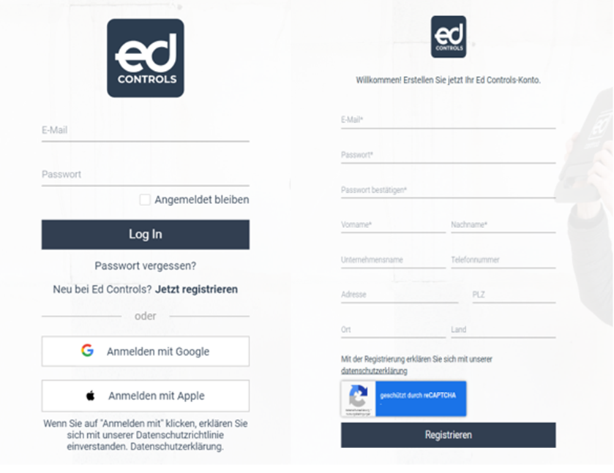
Sie können jetzt Ed Controls benutzen
Schritt 2: Anmelden in der mobilen App
Nach dem Anmelden in der mobilen App laden Sie das Projekt, an dem Sie arbeiten möchten, auf Ihr Gerät herunter. In der Registerkarte Cloud sehen Sie alle Projekten. Jedes neue Projekt, an dem Sie arbeiten möchten, muss auf Ihr Gerät heruntergeladen werden. Sie können ein Projekt mit dem blauen Symbol (Kreis mit Pfeil nach unten) herunterladen. Wenn der Download abgeschlossen ist, wechseln Sie die Registerkarte Gerät. Sie zu öffnen Sie das Projekt.
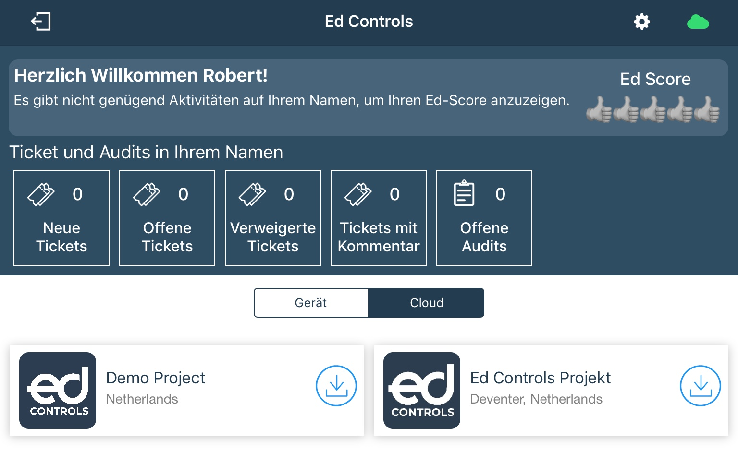

Wenn Sie auf das Projekt Zugriff haben, müssen Sie den Plan von der betreffenden Etage auswählen, in der Sie die Bemerkung/den Mangel machen wollen. Die Pläne Ihrer Immobilie wurden von uns bereits für die Auswahl vorbereitet.

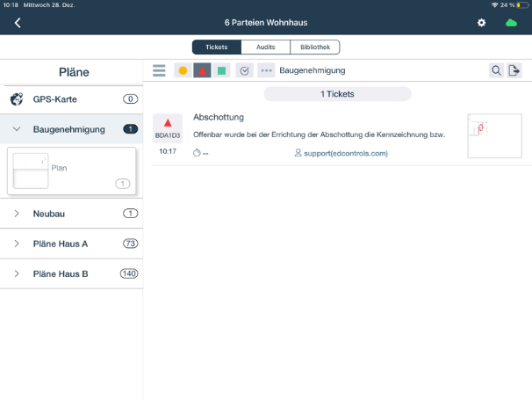

Schritt 3: Feststellen der beobachteten Kommentare/Mängel
Nachdem Sie den Plan ausgewählt haben, können Sie durch die Pläne navigieren, indem Sie Ihre Finger über den Bildschirm bewegen.

Tippen Sie auf die Stelle, an der Sie eine Feststellung/Mängelmeldung machen wollen.

Wenn Sie auf einen Punkt geklickt haben, wird die Kamera Ihres Handys oder Tablet auf dem Bildschirm angezeigt.

Machen Sie ein Foto von dem Punkt, zu dem Sie einen Kommentar abgeben oder eine Beschwerde einreichen möchten.

Der Bildschirm sieht dann wie folgt aus.

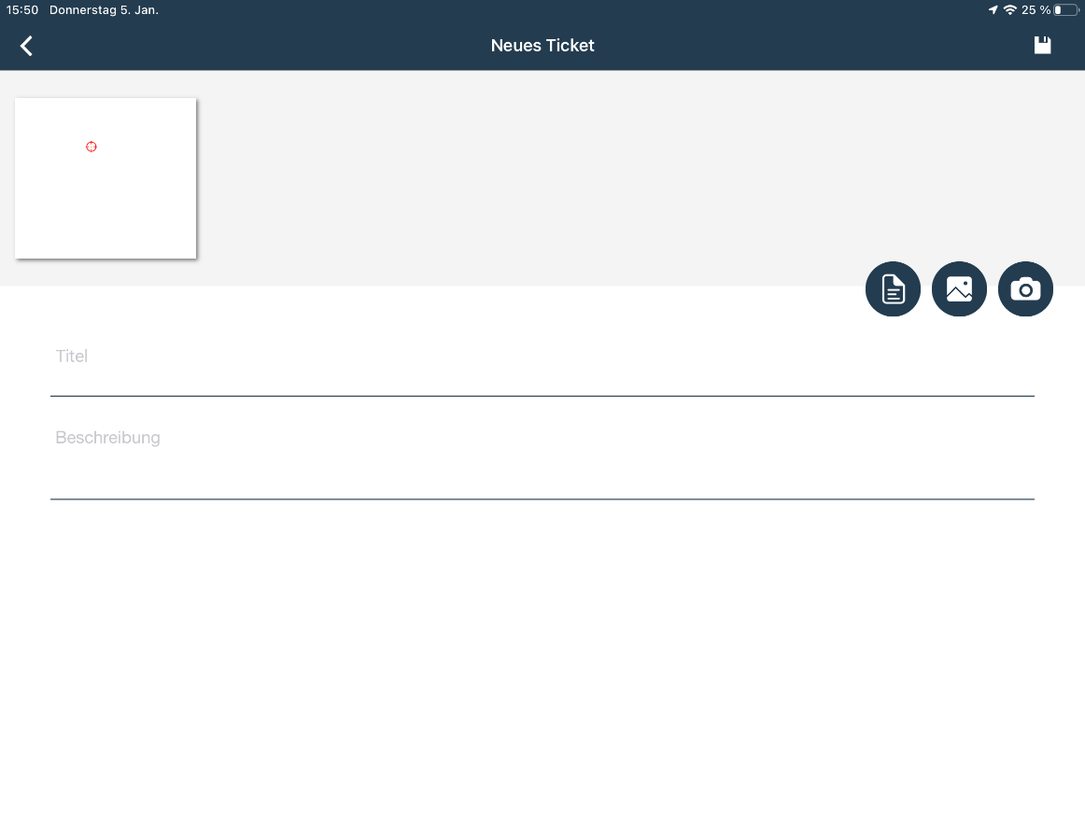
Geben Sie unter Titel den Gegenstand ein, worüber es geht. Zum Beispiel: Fensterbank, Fensterrahmen, Fliesen, Sanitärobjekte usw..

Geben Sie dann den Kommentar oder den Mangel in die Beschreibung ein.

Klicken Sie abschließend auf Speichern.

Wenn Sie mehrere Bemerkungen/Mängel gefunden haben, wiederholen Sie Schritt drei.

Schritt 4: zum Schluss
Die Orangefarbenen Kreise zeigen die gespeicherten Bemerkungen/Mängel an.
Durch Drücken des nebenstehenden Symbols wird eine Übersicht über die abgegebenen Kommentare/Mängel angezeigt. Sie können diese Liste auf Vollständigkeit überprüfen.

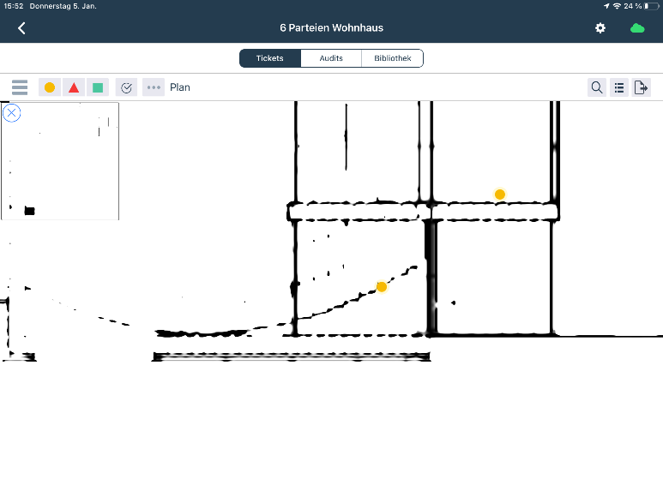

Wenn Sie auf das folgende Symbol klicken, können Sie einen Ausdruck der Kommentare/Mängel erstellen.

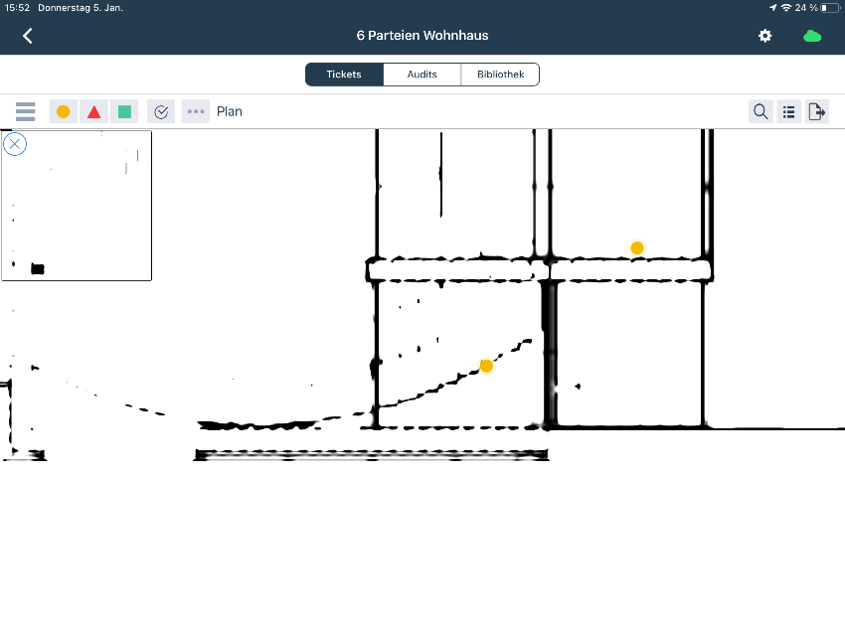
Wählen Sie in dem erscheinenden Menü den Ausdruck: ''Kompakt''.

Eine PDF-Datei mit der Zusammenfassung der Bemerkungen/Mängel wird dann an Ihre E-Mail-Adresse gesendet.

Sie können diese Datei zur Abnahme mitnehmen, um zu prüfen, ob die Anmerkungen/Mängel behoben wurden.
Wir werden unverzüglich über die von Ihnen festgestellten Anmerkungen/Mängel informiert. Es ist daher nicht notwendig, die gemachten Anmerkungen/Mängel an uns weiterzuleiten.
Stellen Sie sicher, dass Sie den Ausdruck während der Zustellung zur Hand haben, um leicht überprüfen zu können, ob die von Ihnen gemachten Anmerkungen behoben wurden.

Wir raten Ihnen, vorab eine Testbemerkung/einen Testfehler zu erstellen, damit bei der Vorschau alles reibungslos läuft. Benennen Sie dies bitte als: ''Test''.

